Seznamte se s přáteli z táborské zoo
3. 8. 2025, Tábor – Dovádění v novém bazénku plné kamarádského škádlení vyvolalo mezi příznivci táborské zoologické zahrady velký ohlas. Série fotografií medvědích přátel Joeyho a Chandlera potěšila mnoho lidí a zvedla velkou vlnu zájmu o táborské medvědy baribaly. Zoo se proto rozhodla, že je zájemcům představí mnohem podrobněji. Chcete-li se dozvědět spoustu zajímavostí o těchto dvou nerozlučných přátelích, přijďte tuto sobotu 8. srpna do táborské zoo. V jednu hodinu tam začne speciální setkání s (nejen) baribalími přáteli.
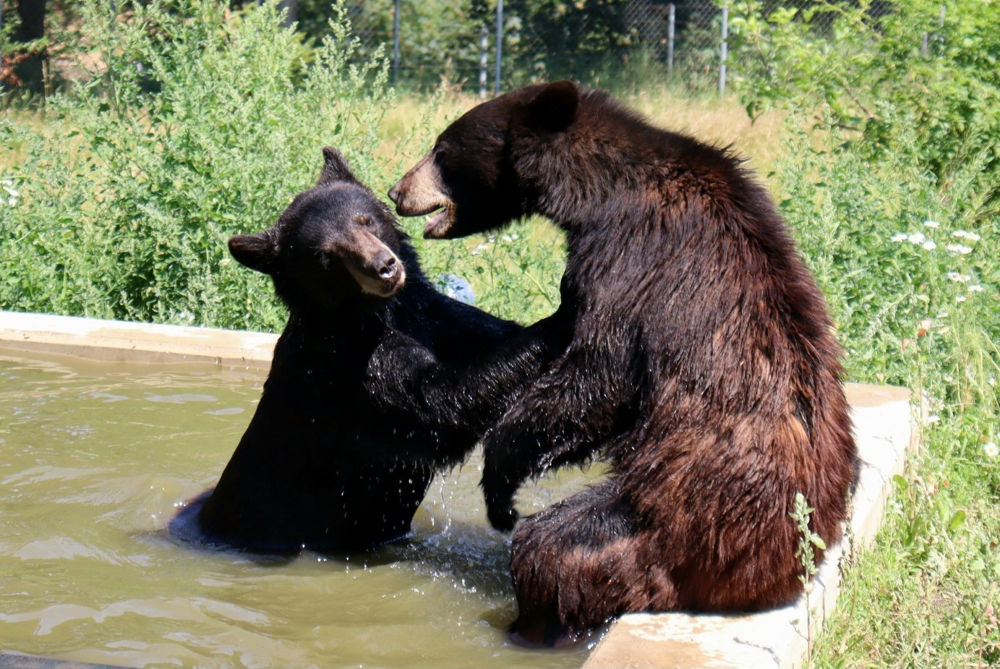
  - Medvědi baribalové Joey a Chandler jsou nerozlučnými přáteli. FOTO: Marie Kortanová
„Naši baribalové jsou stejně jako jejich jmenovci ze slavného seriálu nerozluční přátelé. K tomu patří i nějaké to škádlení, které sice občas může vypadat poněkud drsněji, ale jde vždy jen o kamarádskou hru. Nejen to se dozvíte, když dorazíte tuto sobotu 8. srpna na speciální setkání u baribalů, kde vám ošetřovatelé o těchto medvědích přátelích povypráví spoustu zajímavostí. Chybět nebude ani komentované krmení, při kterém zjistíte, co mají naši kluci úplně nejraději. Akce začíná jednu hodinu po poledni,“ láká k návštěvě mluvčí ZOO Tábor Filip Sušanka.
Medvěd baribal pochází z USA a Kanady. Žije samotářským způsobem života, ostatním medvědům se vyhýbá. Aktivní je hlavně v noci. Je všežravec, hlavní složkou jejich jídelníčku je rostlinná potrava – hlavně výhonky rostlin, lesní plody, kořínky či ořechy. Loví také ryby či menší savce, nepohrdnou ani zdechlinou. Velice rád má med lesních včel. Má dlouhé nohy a krátké drápy, které používá k rozbíjení starých kmenů, z nichž vybírá červy a larvy. Velmi dobře pohyblivými pysky dokáže výborně trhat ovoce na stromech. Jeho uši jsou větší a více vztyčené než u medvědů hnědých.

Rozlohou největší zoologická zahrada jižních Čech a největší soukromá zoo v Česku ZOO Tábor patří k nejmladším zahradám v Česku. Vznikla v květnu 2015 poté, co ji od insolvenčního správce koupil pražský developer a biolog Evžen Korec. Tím ji zachránil před likvidací a rozprodáním zvířat. Pro veřejnost byla ZOO Tábor otevřena o měsíc později. V roce 2025 ji navštívilo 119 400 lidí. ZOO Tábor je nejvíce navštěvovaným místem táborského regionu a patří mezi nejnavštěvovanější místa Jihočeského kraje. Zoo je otevřena každý den od 9:00 do 19:00.
Hlavním posláním zoo je chov a ochrana ohrožených druhů zvířat. Nejvýznamnějším projektem táborské zoo je reintrodukce zubra evropského do přírodních rezervací v Evropě. Podrobnosti o návratu tohoto majestátního tvora a možnosti, jak tento projekt podpořit, lze nalézt na webu www.zazubra.cz. Zásadním vědeckým projektem ZOO Tábor je výzkum dlouhověkosti psů a zubrů, jehož cílem je výrazně prodloužit věk. ZOO Tábor provozuje nejmodernější záchranné centrum CITES pro chladnomilné šelmy v Česku, jeho vybudování spolufinancoval Státní fond životního prostředí. Aktuálně v ZOO Tábor žije přes 535 zvířat, která patří k 81 živočišným druhům. Více než polovina z chovaných druhů patří mezi ohrožené. Generálním sponzorem je EKOSPOL.
  - Kontakt pro média
Filip Sušanka
M: (+420) 606 688 787
T: (+420) 233 372 021
E: media@zootabor.eu
W: www.zootabor.eu

